deegree
catalogueManager
v.2.5

lat/lon GmbH  Aennchenstr. 19  53177 Bonn  Germany  Tel ++49 - 228 - 184 96-0  Fax ++49 - 228 - 184 96-29  info@lat-lon.de  www.lat-lon.de | lat/lon GmbH  Dept. of Geography  Bonn University  Meckenheimer Allee 166  53115 Bonn  Tel. ++49 228 732098
Änderungen
Date | Description | Author
2010-07-29 | Initialisierung | Andreas Poth
2010-08-03 | Kapitel 2.3 (Einrichten der Anwendung) hinzugefügt | Andreas Poth
2010-08-05 | Kapitel 3 und 4 hinzugefügt | Andreas Poth
2010-08-06 | Kapitel 5.1 hinzugefügt | Andreas Poth
2010-08-08 | Kapitel 5.2 und 5.3 hinzugefügt | Andreas Poth
2010-08-09 | Kapitel 6 hinzugefügt | Andreas Poth
2010-08-12 | Korrektur begonnen | Anne Loos
2010-08-16 | Layout überarbeitet | Anne Loos
2010-08-24 | Hinzufügen der Hinweise zum Tomcat-Manager | Andreas Poth
2010-09-22 | Abbildungen und Bezeichnungen aktualisiert | Anne Loos
2010-09-24 | Abbildungen aktualisiert, Absatz eingefügt | Anne Loos
2010-11-02 | Anpassung an Änderungen zu deegree 2.5 | Andreas Poth

Inhaltsverzeichnis
1 Einleitung 5
2 Download / Installation 6
2.1 Installation mittels Setup-Programm 6
2.2 Installation mittels war-Archiv 7
2.3 Einrichten der Anwendung 8
3 Architektur 13
4 Suche nach Metadaten 15
5 Erfassen von Metadaten 23
5.1 Erfassen eines neuen Metadatensatzes 25
5.1.1 Allgemeine Angaben zum Metadatensatz 26
5.1.2 Inhaltliche Angaben zu den beschriebenen Daten 27
5.1.3 Räumliche Angaben zum Metadatensatz 29
5.1.4 Zeitliche Angaben zum Metadatensatz 30
5.1.5 Für die Daten zuständige Stelle/Person 30
5.1.6 Angaben zur Quelle und Datenformat 31
5.1.7 Validieren und Speichern eines neuen Metadatensatzes 31
5.2 Bearbeiten eines bestehenden Metadatensatzes 32
5.3 Löschen eines bestehenden Metadatensatzes 34
6 Konfiguration 35
6.1 Definition von Schlagwortlisten 40
6.2 Definition einer PDF-Vorlage 41
6.3 Konfiguration des deegree Catalogue Services 42

Abbildungsverzeichnis
Abbildung 1: Setup Seite des catalogueManager, die dem Nutzer beim ersten Aufruf der Anwendung präsentiert wird 8
Abbildung 2: Oberfläche der Setup-Anwendung nach erfolgreichem Test der Datenbankverbindung 9
Abbildung 3: Menüeinträge der Setup-Anwendung nach erfolgreicher Installation des catalogueManagers 10
Abbildung 4: Startseite des catalogueManagers nach erfolgreicher Installation 11
Abbildung 5: Architektur des deegree catalogueManagers 13
Abbildung 6: Startansicht des Recherche-Clients (als anonymer Nutzer oder cmUser) 15
Abbildung 7: Datumsauswahl zur Begrenzung des zeitlichen Geltungsbereichs 16
Abbildung 8: Ergebnisdarstellung nach Auslösen einer Suche 17
Abbildung 9: Maximierter Kartenclient 18
Abbildung 10: Anzeige eines vollständigen Metadatensatzes 19
Abbildung 11: XML Darstellung eines Metadatensatzes 20
Abbildung 12: Darstellung eines Metadatensatzes als PDF-Report 21
Abbildung 13: Ergebnis einer Suche nach Diensten, die einen Datensatz liefern können (binding) 22
Abbildung 14: Startseite nach Anmeldung als cmEditor 23
Abbildung 15: Formular zur Eingabe von Metadaten 24
Abbildung 16: Dialog zur Auswahl eines Metadatensatze als Vorlage/template 25
Abbildung 17: Bereich zur Angabe allgemeiner Metadaten 26
Abbildung 18: Auswählen der zuständigen Person aus einer vordefinierten Liste 27
Abbildung 19: Formularelemente zu inhaltlichen Angaben 28
Abbildung 20: Formularfelder zur Angabe räumlicher Eigenschaften 29
Abbildung 21: Formular zur Eingabe zeitlicher Beschränkungen 30
Abbildung 22: Formular zur Eingabe von Kontaktinformationen der für die Daten verantwortlichen Person/Organisation 31
Abbildung 23: Formular zur Eingabe des Datenzugriffs 31
Abbildung 24: Warnhinweis für den Fall fehlender Angaben bei der Validierung eines Metadatensatzes 32
Abbildung 25: Dialog zur Auswahl eines Metadatensatzes zum Zweck der Bearbeitung 33
Abbildung 26: Dialog zum Import eines Metadatensatzes 33

Einleitung
deegree ist ein Java Framework, welches Bausteine für Geodateninfrastrukturen (GDI) zur Verfügung stellt. Die Architektur basiert auf den Standards des Open Geospatial Consortium (OGC) und des ISO Technical Committee 211 – Geographic information / Geoinformatics (ISO/TC 211).
deegree umfasst verschiedene OGC Web Services und Client-Anwendungen wie ein Geoportal, eine Monitor-Anwendung für OGC Web Services, ein Desktop GIS und Anwendungen zur Metadatenverwaltung.
deegree ist eine Freie Software und unterliegt der GNU Lesser General Public Licens (GNU LGPL).
Eine komplette Liste der deegree Komponenten finden Sie unter:
http://www.lat-lon.de → Produkte

Installationspakete der verschiedenen Komponenten stehen bereit unter:
http://www.deegree.org → Download

Die folgende Dokumentation beschreibt die Installation und das Konfigurieren des deegree catalogueManagers, einer Anwendung zur Verwaltung ISO 19115/119/139 und INSPIRE-konformer Metadaten.
Der deegree catalogueManager enthält einen Metadateneditor, einen Recherche-Client sowie einen OGC Catalogue Service (CSW) in der Version 2.0.2 mit Unterstützung des OGC ISO Application Profiles 1.0.

Download / Installation
Der deegree catalogueManager kann von http://www.deegree.org heruntergeladen werden. Es werden zwei Installationsversionen angeboten:
Die erste Version besteht aus einem Installationsprogramm, das neben dem catalogueManager auch einen Webserver installiert, so dass die Anwendung nach Ausführen des Setup-Programms sofort lauffähig ist.
Die zweite Version besteht aus einer *.war-Datei, die in einen bereits bestehenden Apache Tomcat eingespielt werden kann.

Installation mittels Setup-Programm
Zur Installation des deegree catalogueManagers mittels des Setup-Programms werden folgende weiteren Softwarekomponenten benötigt:
- Java (JRE oder JDK) Version 1.5.x, 1.6
- PostgreSQL 8.x + PostGIS 1.x oder Oracle 9i, 10g, 11g
Bei der Installation dieser Komponenten sollte die entsprechende Dokumentation der jeweiligen Anbieter herangezogen werden.
Nach dem Start des Setup-Programms werden Sie durch die einzelnen Installationsschritte geführt. Sollte sich das Java Home Verzeichnis nicht automatisch über ihre Systemumgebung ermitteln lassen, werden Sie gebeten das entsprechende Verzeichnis auszuwählen.
Hinweis: Wenn Sie den catalogueManager unter Windows im Programme-Verzeichnis installieren, müssen Sie die Anwendung nach der Installation mit Administratorrechten ausführen. Hierzu klicken Sie mit der rechten Maustaste auf das entsprechende Symbol auf ihrem Desktop oder wählen Sie in ihrem Startmenü und den Eintrag 'Als Administrator ausführen'.

Installation mittels war-Archiv
Bei der Installation des deegree catalogueManagers mittels des *.war-Archivs be-nötigen Sie folgende weiteren Softwarekomponenten:
- Java (JRE oder JDK) Version 1.5.x, 1.6
- Tomcat 5.5.x oder 6.x
- PostgreSQL 8.x + PostGIS 1.x oder Oracle 9i, 10g, 11g
Ziehen Sie bei der Installation dieser Komponenten die entsprechenden Doku-mentationen der jeweiligen Anbieter heran.
Um nach der Installation vollständig auf die Anwendung zugreifen zu können, müssen Sie im Tomcat einen Nutzer einrichten, der berechtigt ist, den Tomcat-Manager auszuführen. Dazu müssen Sie in der Regel die Datei tomcat-users.xml anpassen, indem Sie einem Nutzer die Rolle 'manager' zuweisen. Beispiel:
<?xml version='1.0' encoding='utf-8'?>
<tomcat-users>
<role rolename="manager"/>
<role rolename="admin"/>
<role rolename="cmEditor"/>
<role rolename="catalogueManager"/>
<role rolename="cmAdmin"/>
<role rolename="cmUser"/>
<user username="cmEditor" password=""
roles="cmEditor,catalogueManager"/>
<user username="cmAdmin" password=""
roles="admin,manager,cmAdmin,catalogueManager"/>
<user username="cmUser" password="" roles="cmUser,catalogueManager"/>
</tomcat-users>

Das *.war-Archiv wird zunächst in das Verzeichnis $TOMCAT_HOME$/webapps oder in ein anderes beim Tomcat registriertem Verzeichnis kopiert. Beim (Neu-) Start des Tomcats wird das Archiv automatisch entpackt und die Anwendung erkannt. Der erste Schritt der Installation des deegree catalogueManagers ist damit abgeschlossen. Alternativ können Sie das *.war-Archiv auch über die Manager-Anwendung des Tomcat registrieren.
Sie können das *.war-Archiv (es handelt sich letztendlich nur um ein *.zip-Archiv) auch an einem beliebigen Ort auf Ihrem Computer entpacken. Es genügt dann den entsprechenden Verweis im Tomcat zu setzten.

Einrichten der Anwendung
Nach dem Start des Tomcats können Sie die Anwendung über die folgende URL in einem Browser aufgerufen:
http://localhost:8088/catalogueManager/
Sollte ihr Tomcat nicht auf der Standardeinstellung Port 8080 laufen, müssen Sie die URL entsprechend anpassen.
Beim ersten Aufruf präsentiert Ihnen der catalogueManager die folgende Ansicht, über welche Sie die notwendigen Angaben zur Einrichtung der Client- und Server-Komponenten machen können.
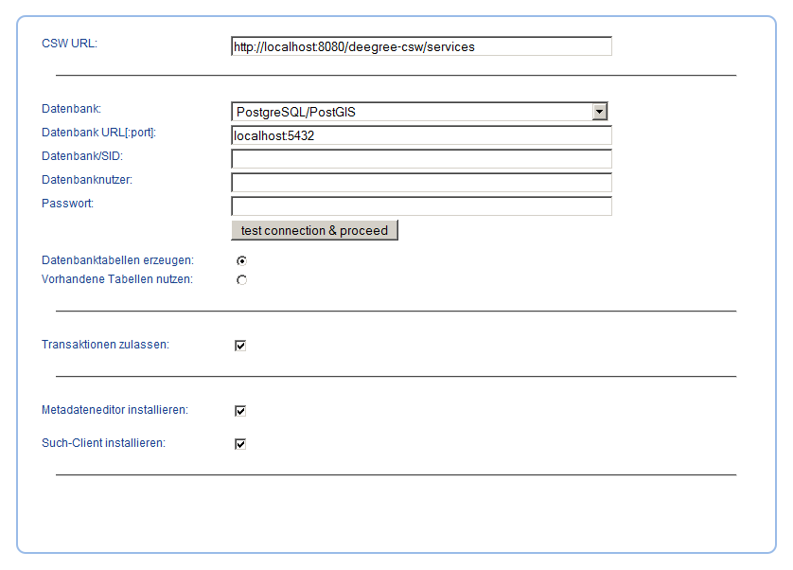Abbildung 1: Setup Seite des catalogueManager, die dem Nutzer beim ersten Aufruf der Anwendung präsentiert wird

Hinweis: Solange der Installationsvorgang über die Setup-Seite nicht abge-schlossen ist, kann keine der zum catalogueManager gehörenden Anwen-dungen aufgerufen werden!

Im ersten Eingabefeld (CSW URL) geben Sie die URL ein, unter welcher der deegree Catalogue Service nach der Installation verfügbar sein wird. Soll der Catalogue Service ausschließlich lokal betrieben werden, kann die Voreinstellung übernommen werden, anderenfalls müssen Sie in der Regel nur der Host-Namen (localhost) ändern.
In der folgenden Sektion sind Informationen zur Datenbankverbindung anzugeben. Voraussetzung ist, dass bereits eine Datenbank (PostgreSQL/PostGIS oder Oracle) installiert wurde. Sie müssen die Adresse (URL) und den Port unter welchem die Datenbank für den catalogueManager sichtbar ist angeben, sowie den Nutzername und das zugehörige Passwort mit dem die Datenbankverbindung aufgebaut werden soll. Abschließend geben Sie den Namen der Datenbank (PostgreSQL) bzw. die Oracle System ID (SID) an.
Sind alle Angaben gemacht, können Sie durch einen Klick auf die Schaltfläche [test connection and proceed] prüfen, ob ihre Angaben korrekt sind. Ist dies nicht der Fall, wird eine entsprechende Fehlermeldung angezeigt. Sind die Angaben korrekt, wird unten links die Schaltfläche [OK] angezeigt, über die Sie die vom deegree Catalogue Service benötigten Tabellen anlegen und die Konfigurationsdateien anpassen. Abbildung 2 zeigt die Oberfläche der Setup-Anwendung nach erfolgreichem Test der Datenbankverbindung.
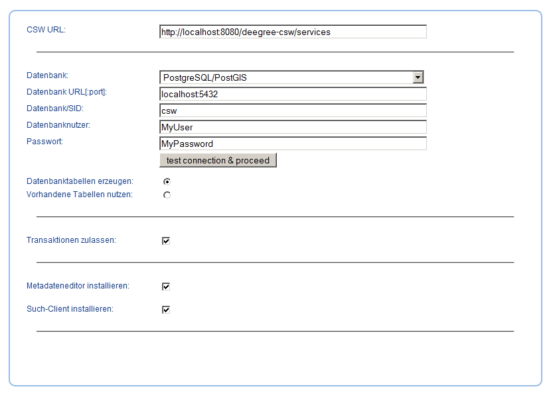Abbildung 2: Oberfläche der Setup-Anwendung nach erfolgreichem Test der Datenbankverbindung
Neben der verbindlichen Angabe zur Datenbankverbindung können Sie weitere Einstellungen vornehmen, welche die zu installierenden Funktionen beeinflussen. Über die Option 'use existing tables' besteht die Möglichkeit, ein bereits vorhandenes Datenbankschema bzw. bereits vorhandene Tabelle für den deegree Catalogue Service zu nutzen. Dies ist unter anderem dann sinnvoll, wenn Sie nachträglich Teile einer Installation ändern wollen.
Hinweis: Ist das Auswahlelement 'use existing tables' selektiert, erfolgt zurzeit keine Prüfung, ob alle benötigten Tabellen tatsächlich vorhanden sind und ob ihr Schema korrekt ist; dies wird in zukünftigen Versionen des catalogueManagers angepasst werden.

Soll der deegree Catalogue Service ausschließlich lesende Zugriffe gestatten, können Sie dies durch Deaktivierung von 'allow transaction' erzwingen.
Neben dem Katalogdienst umfasst der catalogueManager zwei Client-Anwendungen zur Suche nach und zur Erfassung von Metadaten. Indem Sie vor den Optionen 'install metadata editor' und 'install metadata search client' die entsprechenden Häkchen setzten/entfernen, können Sie festlegen, ob und wenn ja welche Clients installiert werden sollen. Werden beide Optionen deaktiviert, wird lediglich der deegree Catalogue Service eingerichtet.
Haben Sie alle Einstellungen vorgenommen, starten Sie die Installation durch einen Klick auf die Schaltfläche [OK]. Ist kein Fehler aufgetreten, werden ein entsprechender Dialog sowie vier Menüeinträge/links im Kopfbereich angezeigt, über die Sie zu den verschiedenen Komponenten navigieren können ( Abbildung 3). Ferner öffnet sich ein Dialogfenster, über das Sie der Tomcat auffordert die Authentifizierung eines Benutzers einzugeben, der das Recht hat, die TomactManager Applikation auszuführen. Haben Sie den catalogueManager über das setup-Programm installiert, ist cmAdmin als Nutzername ohne Passwort voreingestellt; anderenfalls müssen Sie über die Nutzerverwaltung des Tomcats feststellen, welcher Nutzer mit entsprechenden Rechten ausgestattet ist (siehe Kapitel 2.3). Sind die Angaben korrekt, wird der catalogueManager im Tomcat mit den von Ihnen gemachten Angaben neu initialisiert.

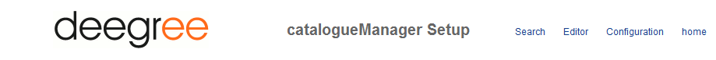
Abbildung 3: Menüeinträge der Setup-Anwendung nach erfolgreicher Installation des catalogueManagers

Rufen Sie nun erneut die URL
http://localhost:8088/catalogueManager/
auf, so wird ihnen im Browser die Startseite des catalogueManagers präsentiert (Abbildung 4)

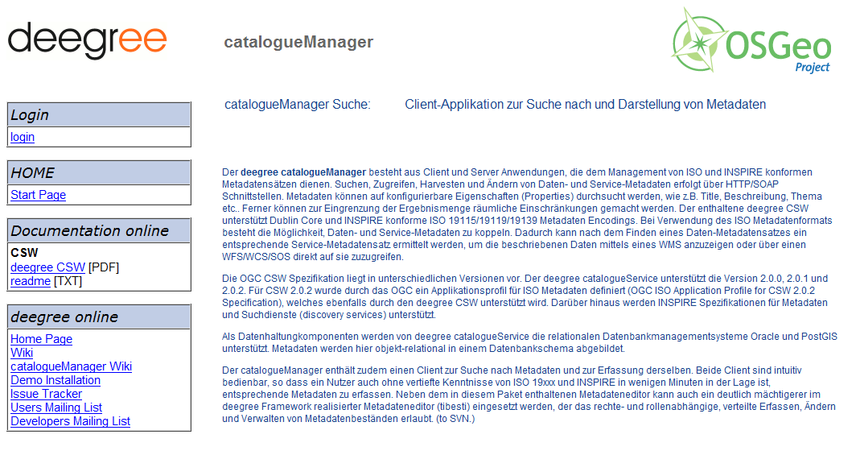
Abbildung 4: Startseite des catalogueManagers nach erfolgreicher Installation
Rufen Sie den catalogueManager in der selben Browser-Session auf, in der Sie zuvor die Installation/Setup ausgeführt haben, sind Sie zunächst weiterhin als cmAdmin angemeldet. Um wieder als anonymer Nutzer agieren zu können, müssen Sie die Browser-Session löschen. Wie dies genau funktioniert hängt von ihrem Browser ab:
- im Firefox navigieren Sie über Extras zu neueste Chronik löschen (Strg+Umschalten+Entf) und löschen hier den Cache und die aktiven Logins
- im IE navigieren Sie über Extras zu Browserverlauf löschen und nehmen die entsprechenden Einstellungen vor.

Nach dem Sie die Session in ihrem Browser gelöscht und die Startseite neu geladen haben, können Sie als anonymer Nutzer agieren oder sich beim catalogueManager (Tomcat) anmelden. Hierzu sind drei vordefinierte Nutzer definiert:
- cmUser: lesender Zugriff auf alle Metadatensätze
- cmEditor: lesender und schreibender Zugriff auf alle Metadatensätze
- cmAdmin: lesender und schreibender Zugriff auf alle Metadatensätze sowie Zugriff auf die Setup-Seite

Standardmässig sind für die Nutzer keine Passwörter vergeben; Sie können dies aber durch das Anpassen der Datei tomcat-users.xml ändern (siehe Kapitel 2.2).
Der Nutzer cmUser unterscheidet sich gegenüber einem anonymen Nutzer dadurch, dass es ihm erlaubt ist, auf Datensätze zuzugreifen, welche mit Zugriffsbeschränkungen versehen sind. Letztere können bei der Erfassung von Metadaten durch den cmEditor vergeben werden.

Architektur
Das folgende Kapitel beschreibt die Struktur und den Aufbau des deegree catalogueManagers. Für die Nutzung der Anwendung ist das Lesen und Verstehen dieses Kapitels nicht erforderlich. Wollen Sie nur Metadaten erfassen und/oder nach Metadaten suchen, können Sie das Kapitel überspringen und mit Kapitel 4 fortfahren.
Der deegree catalogueManager besteht aus den Komponenten:
- editor
- search
- setup
- deegree catalogueService
Die Verwendung anderer OGC CSW 2.0.2 konformer Katalogdienste mit Unterstützung des OGC ISO Application Profiles Version 1.0 (z.B. terra catalog) ist ebenfalls möglich. Wie in Abbildung 5 ersichtlich, unterscheidet der catalogueManager zwischen einem Katalogdienst zur Metadatenerfassung und ggf. mehreren Katalogdiensten, auf denen nach Metadaten gesucht werden kann.
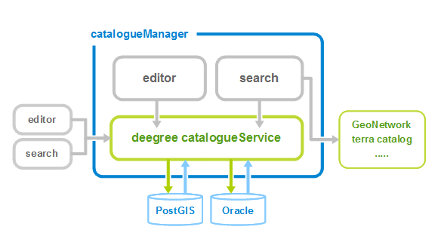
Abbildung 5: Architektur des deegree catalogueManagers
Diese Trennung ermöglicht es unter anderem, externe Katalogdienste in die Suche einzubeziehen oder Katalogdienste wie GeoNetwork zu berücksichtigen, die ohne zusätzliche Protokollelemente/Operationen keine Transaktionen ausführen können.
Mit Ausnahme der Setup-Anwendung kann jede der oben genannten Komponenten des catalogueManagers vollständig unabhängig von den übrigen Komponenten agieren.
Der deegree Catalogue Service kann so auch eigenständig im Rahmen einer Geodateninfrastruktur betrieben werden. Das Einspielen und Verwalten von Metadaten kann dann durch andere Metadateneditoren (z.B. tibesti) oder durch Nutzung der Harvest-Funktion erfolgen. Der deegree Catalogue Service steht auch als eigenständige Anwendung zum download über die deegree Seiten zur Verfügung.
Der Metadateneditor und der Recherche-Client sind jeweils als eigenständige Web-Clients realisiert und basieren auf den bereits in iGeoPortal verwendeten JSP-Seiten und Event-Handling. Die Kommunikation zwischen Browser (View → HTML/Javascript) und Server (Model/Controller → Servlet) erfolgt dabei vollständig auf Basis von AJAX-Anfragen. Beide Anwendungen sind unabhängig von der Existenz einer Datenbank und werden lediglich über eine XML-Datei konfiguriert (siehe Kapitel 6 ). Das Layout beider Anwendungen wird über ein stylesheet mit dem Namen ./css/metadata.css gesteuert; alle referenzierten Grafiken befinden sich im Verzeichnis ./images.

Suche nach Metadaten
Der häufigste Anwendungsfall im Zusammenhang von Katalogdiensten und Metadaten ist zumeist die Suche nach Geodaten und -diensten. Da dieser Anwendungsfall nicht auf die Anforderungen von GIS-Experten beschränkt ist, sollte die entsprechende Anwendungsoberfläche einen intuitiven Zugang zu den Suchfunktionen der im Hintergrund arbeitenden Katalogdienste ermöglichen. Der Recherche-Client des deegree catalogueManager ist daher zunächst bewusst einfach gehalten, so dass er ohne Expertenwissen bedienbar ist.
Nach dem Aufruf präsentiert sich Ihnen der Recherche-Client wie in Abbildung 6 dargestellt.

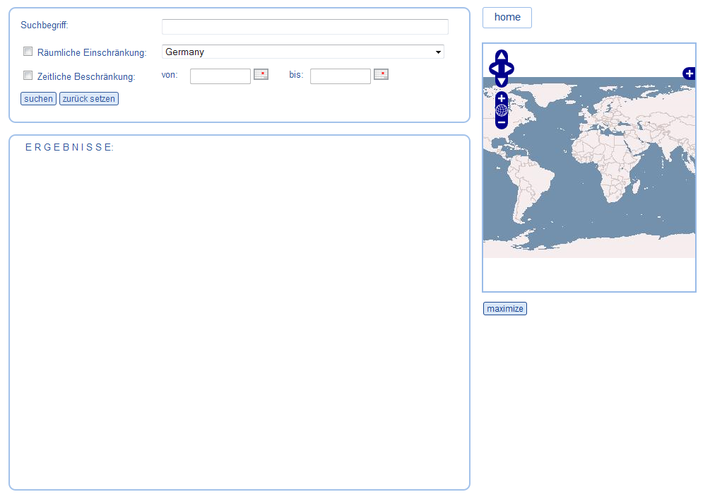
Abbildung 6: Startansicht des Recherche-Clients (als anonymer Nutzer oder cmUser)

Das wesentliche Eingabefeld für Suchanfragen befindet sich in der ersten Zeile des ersten Blocks. Hier haben Sie die Möglichkeit, einen oder mehrere Begriffe zu definieren, nach denen die angebundenen Katalogdienste durchsucht werden sollen.

Die Syntax ist ähnlich der von Suchmaschinen wie google:
- Durch Leerzeichen getrennt Suchbegriffe werden in Suchanfragen mittels einem logischen ODER verknüpft.
- Eingerahmt durch zwei “ lassen sich getrennte Begriffe zu einem Suchbegriff kombinieren.
- Das Voranstellen eines Minuszeichens bewirkt die Negation eines Suchbegriffs, d.h. er darf in einem Metadatensatz nicht vorkommen.

Welche Felder der Metadatensätze bei der Suche berücksichtigt werden, kann in der Konfiguration des catalogueManagers festgelegt werden (siehe Kapitel 6 )
Beispiel: See Wasser -Meer “Abwasserbehandlung vor Ort”
Die im Beispiel angegebene Suchanfrage findet alle Metadatensätze, bei denen die konfigurierten Suchelemente die Ausdrücke 'See', 'Wasser' oder 'Abwasserberhandlung vor Ort' nicht aber 'Meer' enthalten.
Durch Aktivierung der Auswahlelemente 'spatial definition' und 'date/time' können Sie Ihre Anfragen in Bezug auf den räumlichen und zeitlichen Geltungsbereich eines Datensatzes weiter einschränken.
Die Begrenzung des räumlichen Geltungsbereichs erfolgt durch Auswahl eines geographischen Namens aus der sich rechts neben dem Auswahlelement 'spatial definition' befindlichen Klappliste. Der Inhalt der Liste wird durch den Admin-istrator in der Konfiguration vorgegeben (siehe Kapitel 6 ).
Der zeitliche Geltungsbereich kann durch zwei Datumsfelder definiert werden, wobei das erste Feld den Startzeitpunkt und das zweite den Endzeitpunkt des Geltungsbereichs markiert. Durch einen Mausklick auf das Kalendersymbol rechts neben dem jeweiligen Datumsfeld öffnen Sie ein Kalenderfenster, über das ein Datum komfortabel ausgewählt werden kann (Abbildung 7).
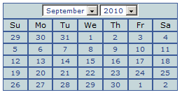
Abbildung 7: Datumsauswahl zur Begrenzung des zeitlichen Geltungsbereichs
Geben Sie einen Startzeitpunkt aber kein Endzeitpunkt an, so ist der zeitliche Geltungsbereich in die Zukunft offen, d.h. unbegrenzt. Im umgekehrten Fall, d.h. Sie geben einen Endzeitpunkt aber kein Startzeitpunkt an, ist der Geltungsbereich in die Vergangenheit offen. Welche Datumsfelder eines Metadatensatzes bei der Suche mit eingeschlossen werden, wird durch den Administrator in der Konfiguration des catalogueManagers vorgegeben (siehe Kapitel 6 ).
Durch einen Klick auf die Schaltfläche [suchen] starten Sie eine Suche. Ein Klick auf die Schaltfläche [zurück setzten] bewirkt, dass alle Suchangaben in der Oberfläche gelöscht werden.
Wurde eine Suche erfolgreich durchgeführt, werden Ihnen die Ergebnisse im Bereich unterhalb des Blocks zur Eingabe der Suchkriterien angezeigt. Neben dem Titel eines Metadatensatzes werden die ersten 80 Zeichen seiner Kurzbeschreibung (abstract) und – sofern vorhanden – das Datum der letzten Aktualisierung sowie eine Übersichtsdarstellung angezeigt (Abbildung 8).
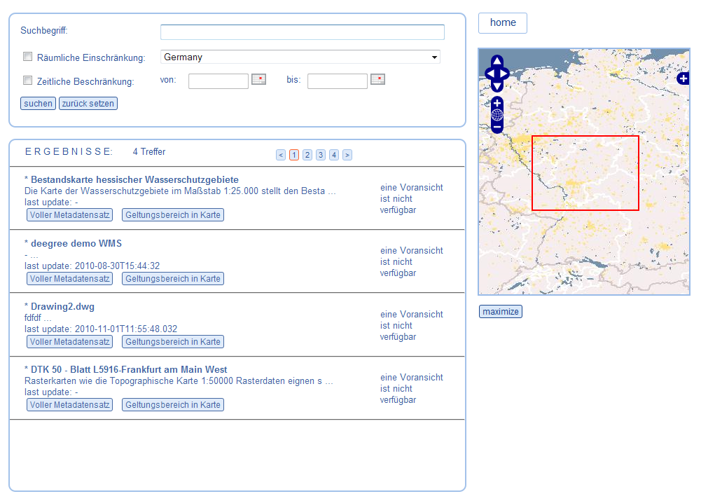
Abbildung 8: Ergebnisdarstellung nach Auslösen einer Suche
Oberhalb der Trefferliste befindet sich die Angabe, wie viele Metadatensätze gefunden wurden. Rechts neben dieser Angabe befinden sich mehrere Schaltflächen über die Sie in der Trefferliste navigieren können.
Unterhalb jedes Eintrags befinden sich zwei Schaltflächen. Über die erste [voller Metadatensatz] gelangen Sie zur Anzeige des jeweils vollständigen Metadatensatzes.
Ein Klick auf die zweite Schaltfläche [Geltungsbereich in Karte] bewirkt die Anzeige des räumlichen Geltungsbereichs eines Metadatensatzes in der sich rechts Oben befindenden Karte (Abbildung 8). Unterhalb der Kartenansicht befindet sich eine Schaltfläche [maximize] mit der Sie die Kartenansicht vergrößern können. Die maximierte Darstellung kann durch Mausklick auf die Schaltfläche [normal size] wieder geschlossen werden (Abbildung 9).

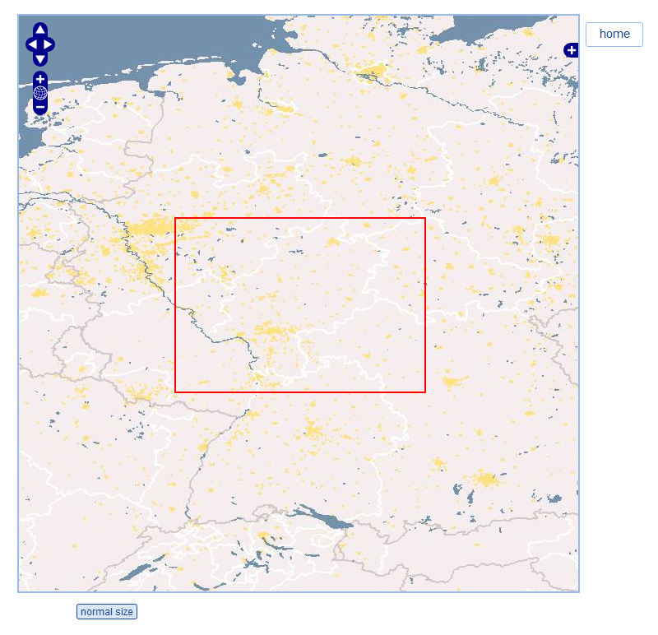Abbildung 9: Maximierter Kartenclient

Klicken Sie auf die Schaltfläche [voller Metadatensatz] wird Ihnen der jeweilige Metadatensatz wie in Abbildung 10 dargestellt präsentiert. Der Inhalt und die Ausprägung dieser Darstellung, kann durch den Administrator mittels eines XSLT-Skripts beeinflusst werden (siehe Kapitel 6 ).
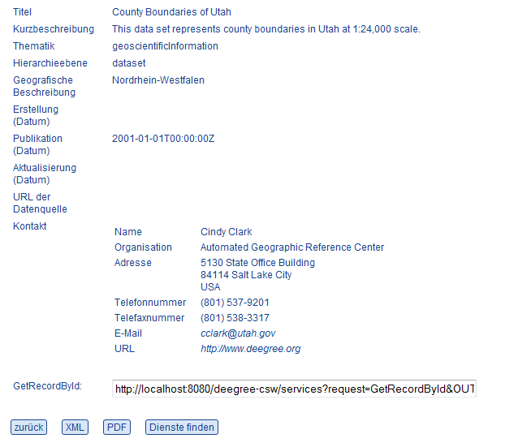
Abbildung 10: Anzeige eines vollständigen Metadatensatzes

Unterhalb der Metadatendarstellung befinden sich drei Schaltflächen. Ein Klick auf die Schaltfläche [zurück] schließt die Ansicht und Sie gelangen zurück zur Trefferliste.
Mit einem Klick auf [XML] fordern Sie den vollständigen Metadatensatz als ISO 19139 konformes XML-Dokument an. Dieser wird in einem Textbereich dargestellt, so dass Sie ihn problemlos kopieren und in ein anderes Programm einfügen können (Abbildung 11).
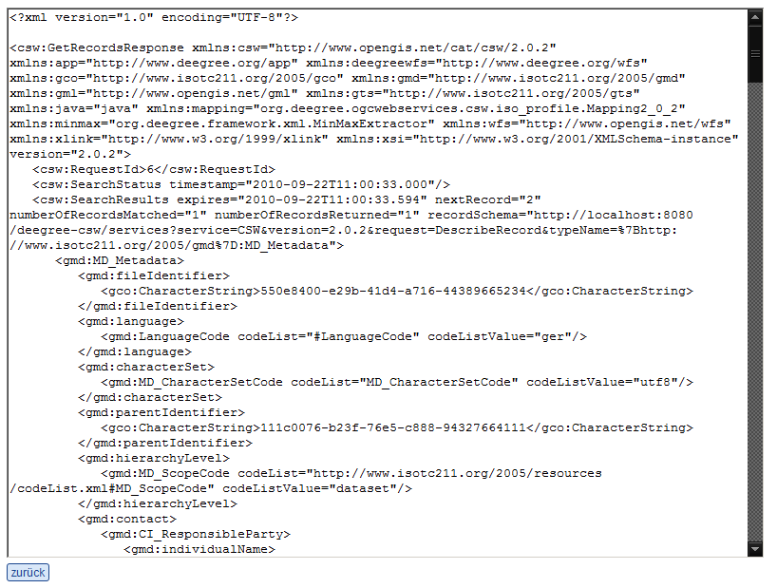
Abbildung 11: XML Darstellung eines Metadatensatzes

Ferner können Sie durch einen Klick auf die Schaltfläche [PDF] einen Metadatensatz als PDF-Report anfordern (Abbildung 12). Das PDF-Dokument kann zur späteren Verwendung abgespeichert oder direkt ausgedruckt werden. Die genaue grafische Ausgestaltung des Reports wird durch den Administrator mit Hilfe eines JasperReport Templates festgelegt.
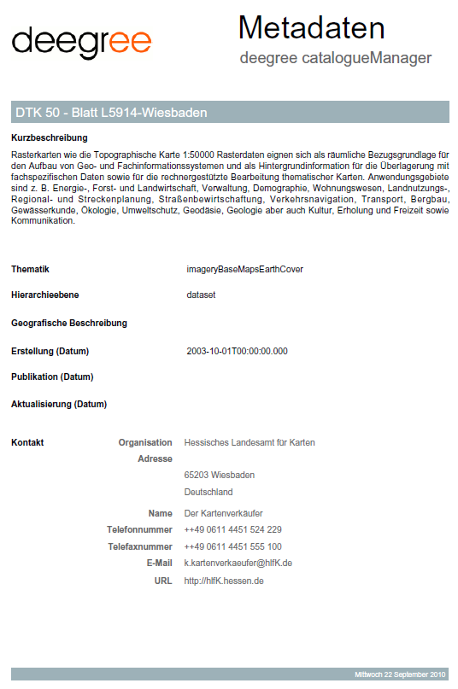
Abbildung 12: Darstellung eines Metadatensatzes als PDF-Report
Verfügt ein Metadatensatz über einen sogenannten Resource-Identifier besteht grundsätzlich die Möglichkeit, zu ermitteln, ob ein Dienst (Web Map Service, Web Feature Service, Web Coverage Service) verfügbar ist, der den beschriebenen Datensatz als Karte (WMS) oder als Daten (WFS/WCS) liefern kann. In diesem Fall findet sich recht neben der Schaltfläche [PDF] ein weiterer Button mit der Aufschrift [Dienste finden].
Durch einen klick auf diese Schaltfläche wird eine weitere Suche in den angebundenen Katalogdiensten gestartet, mit dem Ziel alle Dienste zu finden, die den aktuellen Datensatz liefern können. Ist die Suche erfolgreich werden alle gefundenen Dienste tabellarisch aufgeführt (Abbildung 13). Dieser Vorgang wird allgemein als Binding bezeichnet.

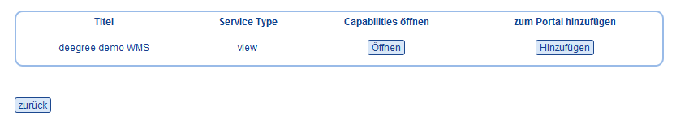Abbildung 13: Ergebnis einer Suche nach Diensten, die einen Datensatz liefern können (binding)

Zunächst wird der Titel angegeben, mit dem ein Dienst im Katalog registriert ist, anschließend erfolgt die Angabe des Dienstetyps. Zulässig sind die Werte:
- view: View Service, z.B. WMS
- discovery: Discovery Service, z.B. CSW
- download: Download Service, z.B. WFS oder WCS
- transformation: Transformation Service, z.B. WPS basierter Dienst zur Koordinatentransformation
- invoke: Invoke Spatial Data Service, z.B. Security und e-Commerce Dienste
- other

In der nächsten Spalte befindet sich eine Schaltfläche, über die Sie die Capabilities des jeweiligen Dienstes aufrufen können. Handelt es sich bei einem Dienst um einen View Service, wird Ihnen in der letzten Spalte eine weitere Schaltfläche angeboten, über die Sie den Layer (WMS), der die über den zuvor selektierten Metadatensatz beschriebenen Daten darstellt, zu ihrem Portal hinzufügen. Standardmäßig ist hier der Kartenclient aus dem Suchformular voreingestellt; grundsätzlich kann aber jeder Kartenclient und jedes Geoportal verwendet werden, dass über eine Schnittstelle zum Hinzufügen eines WMS-Layers verfügt.

Erfassen von Metadaten
Der Zugang zum Metadateneditor ist Ihnen nur möglich, wenn Sie als cmEditor angeldet sind! Melden sie sich hierzu auf der Startseite zunächst ab und löschen Sie anschließlich ihre Browser-Session. Danach melden Sie sich als cmEditor an (s.o.). Nach einem automatisch ausgeführten reload der Startseite steht Ihnen nun neben dem Zugang zur Suche auch ein Link zum Metadateneditor zur Verfügung (Abbildung 14).

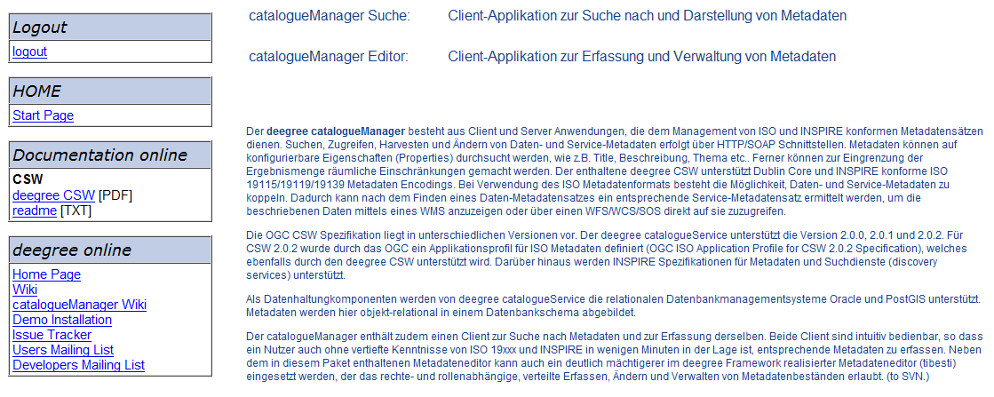
Abbildung 14: Startseite nach Anmeldung als cmEditor

Die Verwendung von Vorlagen, Auswahllisten und einem umfangreichen Hilfeangebot, machen es auch Nutzern die bis jetzt nur am Rande mit Metadaten zu tun hatten möglich, einen ISO 19139 und INSPIRE konformen Metadatensatz innerhalb weniger Minuten zu erfassen.
Rufen Sie den catalogueManager editor auf. Als Startseite wird Ihnen das Formular Allgemeine Angaben zum Metadatensatz angezeigt.

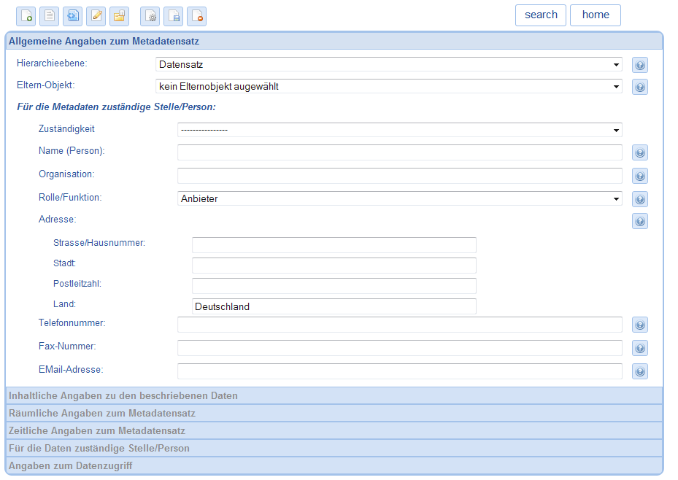
Abbildung 15: Formular zur Eingabe von Metadaten

Innerhalb der Werkzeugleiste finden Sie folgende Funktionen:
Metadatensatzes neu Erstellen
Laden einer Vorlage
Laden eines Metadatensatz aus dem Katalog als Vorlage
Bestehenden Meatdatensatz bearbeiten
Importieren eines Metadatensatzes aus einer lokalen Quelle (Dateisystem)
Vollständigkeit des Metadatensatzes Prüfen
Metadatensatz Speichern
Metadatensatz Löschen

Unterhalb der Werkzeugleiste befinden sich sechs Formularbereiche zur Eingabe und Änderung von Metadaten. Die Bereiche sind in Form eines sogenannten Akkordion-Layouts angeordnet; Sie wählen einen Bereich, indem Sie auf den blauen Balken klicken, der den Titel des jeweiligen Bereichs enthält.

Erfassen eines neuen Metadatensatzes
Die beiden ersten drei Schaltflächen der Werkzeugleiste dienen dazu, mit dem Erfassen eines neuen Metadatensatzes zu beginnen. Dies kann wahlweise durch vollständiges Leeren aller Formularfelder oder durch das Laden einer Vorlage geschehen.
Entscheiden Sie sich für das Anlegen eines Metadatensatzes auf Basis einer Vorlage, so öffnet sich nach einem Mausklick auf die Schaltfläche ein Dialog, der die im angebundenen Katalogdienst bereits vorhandenen Metadatensätze mit Titel und Kurzbeschreibung auflistet (Abbildung 16).
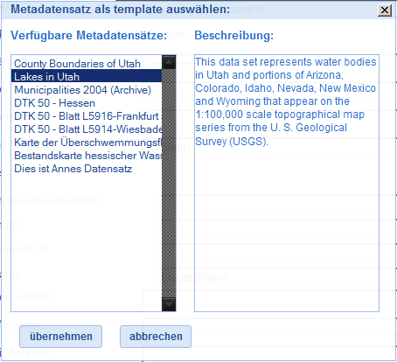
Abbildung 16: Dialog zur Auswahl eines Metadatensatze als Vorlage/template

Nach einem Klick auf die Schaltfläche [übernehmen] wird der ausgewählte Metadatensatz in den Editor übernommen, wobei metadatensatz-spezifische Felder (Identifier, Titel etc.) unberücksichtigt bleiben. Sie können die Inhalte von Feldern die aus der gewählten Vorlage übernommen wurden, auch nachträglich ändern. Haben Sie sich für das Anlegen eines neuen Metadatensatzes ohne vorherige Auswahl einer Vorlage entschieden, werden die Felder des Formulars mit den vom Administrator definierten Standardwerten gefüllt.
Im Prinzip ist die Reihenfolge, in der Sie die Formularfelder ausfüllen, beliebig. Wir werden im Folgenden der Übersichtlichkeit halber jedoch die Reihenfolge beibehalten, in der die Felder im Editor definiert sind.

Allgemeine Angaben zum Metadatensatz
Wie in Abbildung 17 zu ersehen, muss zunächst angegeben werden, welcher Hierarchieebene ein Metadatensatz zugewiesen wird. Zur Auswahl stehen die Werte Datensatz und Datensammlung. Ein gutes Beispiel für eine Datensammlung sind die Topographischen Karten 1:25000 des Landes Nordrhein-Westfalen; ein Datensatz würde dann einer bestimmten Topographische Karte entsprechen.

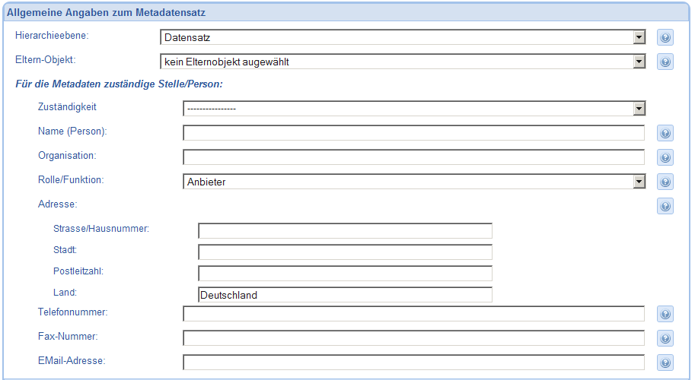
Abbildung 17: Bereich zur Angabe allgemeiner Metadaten
Ist der von Ihnen erfasste Metadatensatz einer Hierarchieebene zugeordnet, können Sie, sofern vorhanden und bekannt, über die Klappliste Eltern-Objekt aus den bereits erfassten Datensammlungen den entsprechenden Eintrag auswählen.
Die Schaltfläche öffnet ein Informationsfenster, in welchem die Bedeutung und der Inhalt des jeweiligen Felds beschrieben sind.
Als nächstes müssen Sie die Für die Pflege des Metadatensatzes zuständige Stelle/Person angeben. Es besteht die Möglichkeit, die Felder komplett durch Auswahl der betreffenden Person aus der Klappliste Zuständigkeit zu füllen (Abbildung 18).
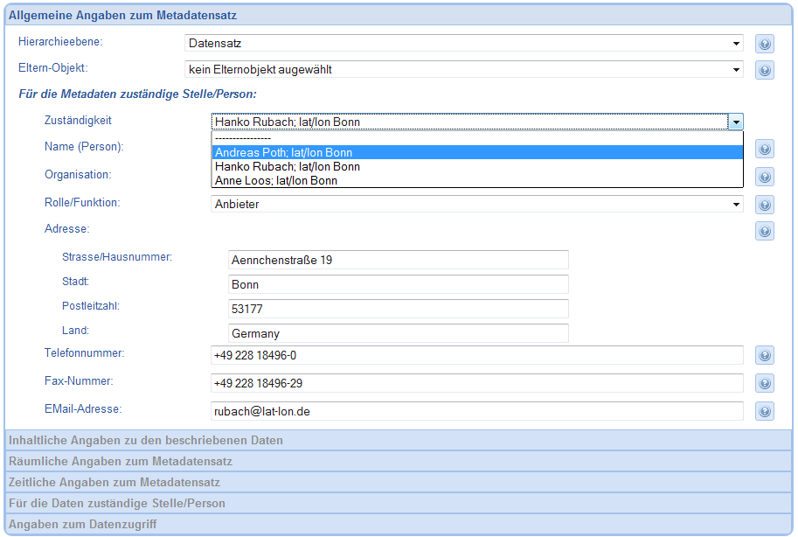
Abbildung 18: Auswählen der zuständigen Person aus einer vordefinierten Liste
Einzelne Felder können im Anschluss bei Bedarf geändert werden. Die Definition der über die Klappliste verfügbaren Einträge wird durch den Administrator in der Konfiguration des catalogueManagers vorgenommen (Kapitel 6 ).

Inhaltliche Angaben zu den beschriebenen Daten
Im folgenden Formular Inhaltliche Angaben zu den beschriebenen Daten müssen Sie Angaben zum Inhalt der durch den Metadatensatz beschriebenen Daten machen (Abbildung 19). Mit Ausnahme der Herkunft des Datenbestandes sind alle Angaben verbindlich.
Zunächst geben Sie den Titel/Name des Metadatensatzes an. Dieser muss zwar nicht eindeutig sein, doch vereinfacht ein aussagekräftiger, nach Möglichkeit eindeutiger Titel später das Arbeiten mit dem Katalogdienst. Unterhalb des Titels können Sie eine kurze Beschreibung des Datensatzes bzw. der Datensammlung angeben. Bitte vermeiden Sie die Angabe von HTML-Formatierungen; zahlreiche Recherche-Clients können diese nicht korrekt darstellen.
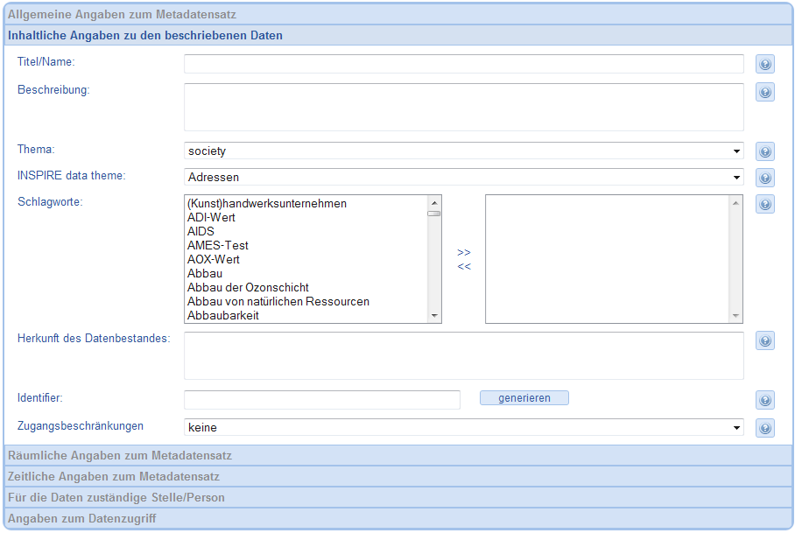
Abbildung 19: Formularelemente zu inhaltlichen Angaben
Anschließend müssen Sie innerhalb der Liste Thema, die durch die ISO 19115 Spezifikation vorgegeben sind, dasjenige auswählen, das ihren Datensatz bzw. ihre Datensammlung am besten charakterisiert.
Da es das Ziel des catalogueManager editors ist, INSPIRE-konforme Metadaten zu erstellen, ist als nächstes innerhalb von INSPIRE data theme ein entsprechendes Thema auszuwählen. Aus Sicht eines Metadatendokuments handelt es sich hierbei um ein spezielles Schlagwort, dessen Angabe durch die INSPIRE Metadatenrichtlinie vorgeschrieben ist.
Der Inhalt der Liste Schlagworte kann durch den Administrator festgelegt werden; als Standardeinstellung werden alle im GEMET Thesaurus verfügbaren Schlagworte aufgelistet. Sie können einem Metadatensatz ein Schlagwort zuweisen in dem Sie es in der linken Liste durch Mausklick markieren und anschließend auf die Schaltfläche >> rechts neben der Liste klicken. Umgekehrt können Sie eine bereits ausgewähltes Schlagwort wieder entfernen, in dem Sie in das zu entfernende Schlagwort in der rechten Liste markieren und aus die sich links davon befindende Schaltfläche << klicken.
Die Angabe der Herkunft des Datenbestandes ist optional. Da die Belegung dieses Feldes durch die INSPIRE Metadatenrichtlinie gefordert wird, wird diese für den Fall, dass keine Angabe machen mit einem Standardwert belegt.
Jeder Metadatensatz muss über einen eindeutigen Identifier verfügen. Dieser ist als letztes Element einzugeben. Sollten Sie in einer Organisation arbeiten, in der Identifier nach einer bestimmten Regel vergeben werden, so habe Sie die Möglichkeit, diese manuell einzutippen. Es liegt dabei in Ihrer Verantwortung sicher zu stellen, dass der gewählte Wert eindeutig ist. Wir empfehlen daher die Verwendung der Möglichkeit, einen eindeutigen Schlüssel in Form einer UUID durch Klick auf die Schaltfläche [generieren] zu erzeugen.
Über die letzte Auswahlliste (Zugangsbeschränkungen) lässt sich festlegen, ob und wenn ja, welche Beschränkung zum Zugang bzw. zur Nutzung der beschriebenen Daten besteht. Wird hier ein Wert abweichend zu 'keine' ausgewählt, so ist der betreffende Metadatensatz bei Recherchen nur für autorisierte Nutzer sichtbar.

Räumliche Angaben zum Metadatensatz
Im Formular Räumlichen Angaben zum Metadatensatz umfasst nur drei Felder, von denen das letzte – die Angabe zum Maßstab in dem die Daten vorliegen – optional ist (Abbildung 20).
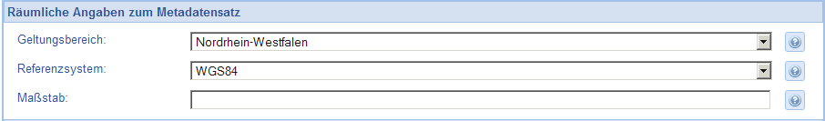
Abbildung 20: Formularfelder zur Angabe räumlicher Eigenschaften

Wie im Recherche-Client des catalogueManagers erfolgt die Auswahl des geografischen Namen innerhalb von Geltungsbereich anhand eine vordefinierten Liste. Diese Liste wird durch den Administrator zur Verfügung gestellt.
Das geografische Referenzsystem kann ebenfalls aus einer vordefinierten Liste ausgewählt werden. Auch hier stellt der Administrator eine sinnvolle Auswahl zusammen.
Den Maßstab, in welchem die beschriebenen Daten vorliegen, beschreiben Sie durch Angabe einer Zahl. Gemeint ist hier eine Zahl im Sinne einer in Kartenwerken gebräuchlichen Maßstabsangabe. Liegt ein Datenbestand z.B. im Maßstab 1:25000 vor, so ist der Wert 25000 einzutragen.

Zeitliche Angaben zum Metadatensatz
Im Formular Zeitliche Angaben zum Metadatensatz machen Sie Angaben zum Datensatz, welcher durch den Metadatensatz beschrieben wird. Die anzugebenden Zeitpunkte und -räume beziehen sich nicht auf den Metadatensatz, sondern auf den zugrundelegenden Datensatz.
Wie Sie in Abbildung 21 sehen, haben Sie zunächst die Option das Datum der Erzeugung eines Datensatzes, das seiner Veröffentlichung und das seiner letzten Änderung anzugeben. Sie müssen mindestens eine der genannten Angaben machen.

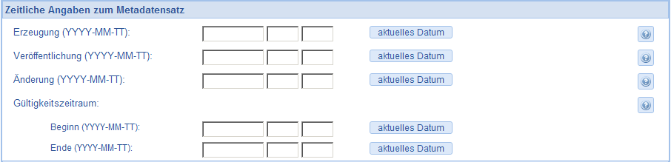
Abbildung 21: Formular zur Eingabe zeitlicher Beschränkungen

In der unteren Hälfte des Formulars können Sie den Gültigkeitstzeitraum festlegen, für den der jeweils beschriebene Datensatz gültig ist. Handelt es sich bei dem beschriebenen Datensatz z.B. um ein Luftbild, so erstreckt sich dessen Gültigkeit in der Regel von seinem Aufnahmezeitpunkt bis zu Datum der Neubefliegung. Der Gültigkeitszeitraum muss nicht geschlossen sein. Erstreckt sich die Gültigkeit eines Datensatzes bis zu einem nicht bestimmbaren Zeitpunkt in der Vergangenheit, so lassen Sie das Datum innerhalb von Beginn leer; umgekehrt verzichten Sie auf die Eingabe innerhalb von Ende, wenn die Gültigkeit eines Datensatzes (vorläufig) nicht endet.
Rechts neben jedem Datumsfeld befindet sich eine Schaltfläche [aktuelles Datum], mit der Sie das aktuelle Datum in die jeweiligen Felder übernehmen können (In einer zukünftigen Version wird ein Kalender zur Auswahl eines Datums ergänzt).

Für die Daten zuständige Stelle/Person
Im letzten standardmäßig verfügbaren Formular Für die Daten zuständige Stelle/Person geben Sie Kontakt-Informationen zu der für die beschriebenen Daten zuständigen Person bzw. Organisation an.
Wie Sie in Abbildung 22 sehen, ist der Bereich identisch zu den Formularelementen für die Eingabe der für einen Metadatensatz verantwortlichen Person, daher sei an dieser Stelle lediglich auf die Beschreibung in Kapitel 5.1.1 verwiesen.

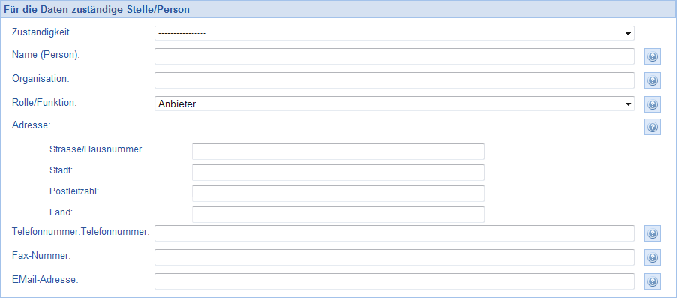Abbildung 22: Formular zur Eingabe von Kontaktinformationen der für die Daten verantwortlichen Person/Organisation

Angaben zur Quelle und Datenformat
Im letzten Formular Angaben zum Datenzugriff können Sie Information zu Online-Quellen, über welche die Ressource bezogen werden kann eingeben und aus einer Auswahlliste das entsprechende Datenformat auswählen (Shape, Tiff; SDF).

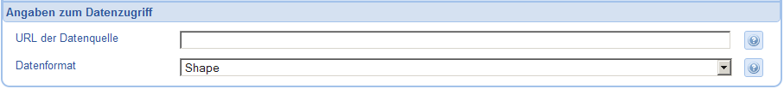
Abbildung 23: Formular zur Eingabe des Datenzugriffs

Validieren und Speichern eines neuen Metadatensatzes
Haben Sie alle Angaben zu einem Metadatensatz gemacht, können Sie durch einen Mausklick auf die Schaltfläche in der Werkzeugleiste (Abbildung 15) prüfen, ob ihre Angaben vollständig und korrekt sind.
Haben Sie eine Angabe vergessen oder einen nicht gültigen Wert angegeben, so erscheint ein entsprechender Hinweis (Abbildung 24). Sind die von Ihnen gemachten Angaben vollständig und korrekt, können Sie den Metadatensatz in den angebundene Katalogdienst einfügen.
Hierzu klicken Sie auf die Schaltfläche in der Werkzeugleiste. Treten bei der Transaktion keine Probleme auf, erhalten Sie die Bestätigung, dass der Metadatensatz erfolgreich eingefügt wurde; anderenfalls öffnet sich ein Dialogfenster mit einer entsprechenden Fehlermeldung.

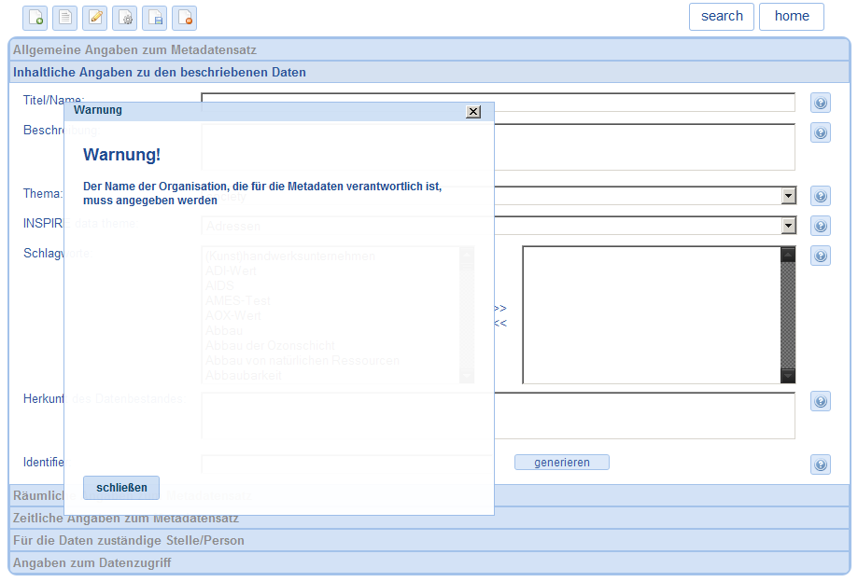
Abbildung 24: Warnhinweis für den Fall fehlender Angaben bei der Validierung eines Metadatensatzes

Bearbeiten eines bestehenden Metadatensatzes
Haben Sie bereits einen oder mehrere Metadatensätze angelegt und es ergibt sich die Notwendigkeit einen bereits vorhandenen Metadatensatz zu ändern, so ist dies ebenfalls mit dem Editor des deegree catalogueManagers möglich.
Wie Sie in Abbildung 15 erkennen, dienen die Schaltflächen und in der Werkzeugleiste dazu, einen bereits vorhandenen Metadatensatz zum Zweck der Bearbeitung aus dem Katalogdienst auszulesen bzw. aus dem lokalen Dateisystem zu laden/importieren. Nach dem Klick auf die erste Schaltfläche (aus katalog laden) öffnet sich ein Dialog, über den Sie den zu bearbeitenden Metadatensatz auswählen können. Nach einem Klick auf die Schaltfläche [übernehmen] wird der Metadatensatz in den Editor geladen.

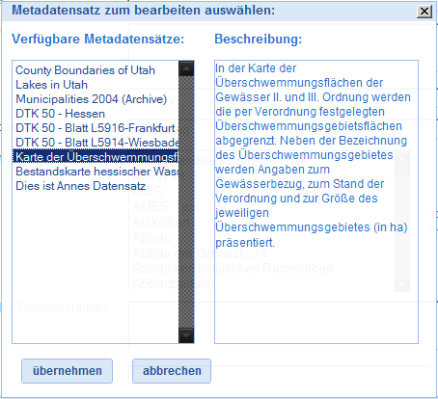
Abbildung 25: Dialog zur Auswahl eines Metadatensatzes zum Zweck der Bearbeitung
Klicken Sie auf die Schaltfläche öffnet sich ein Dialogfenster, über das Sie einen Metadatensatz von ihrem lokalen Dateisystem in den Editor laden können. Hierzu muss es sich um einen Metadatensatz handeln, der zumindest in groben Zügen konform zum ISO 19139 ist.

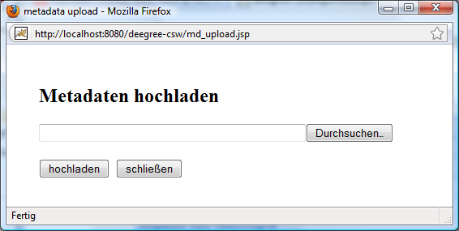
Abbildung 26: Dialog zum Import eines Metadatensatzes

Von dort an ist das Vorgehen ähnlich dem des Erfassens eines Metadatensatzes; Sie haben zunächst die Möglichkeit, den Inhalt der Formularelemente und damit den Metadatensatz zu ändern.
Im Anschluss können Sie ihre Eingaben validieren und anschließend abspeichern (siehe Kapitel 5.1.7)

Löschen eines bestehenden Metadatensatzes
Um einen Metadatensatz aus dem angebundenen Katalogdienst zu löschen, müssen Sie diesen zunächst in den Editor laden. Dies geschieht mit Hilfe der der Schaltfläche . Prüfen Sie zunächst noch einmal, ob es sich tatsächlich um den zu löschenden Metadatensatz handelt.
Zum Entfernen klicken Sie auf die Schaltfläche in der Werkzeugleiste. Es öffnet sich ein Dialog über den Sie noch einmal gebeten werden zu bestätigen, dass der ausgewählte Metadatensatz gelöscht werden soll. Bestätigen sie durch einen Klick auf die Schaltfläche [OK].
War der Löschvorgang erfolgreich, erhalten Sie die Meldung, dass der Metadatensatz aus dem Katalogdienst entfernt wurde; anderenfalls öffnet sich ein Dialogfenster mit einer entsprechenden Fehlermeldung.

Konfiguration
Zurzeit erfolgt die Konfiguration des catalogueManagers noch durch das direkte Editieren einer XML-Datei. In zukünftigen Versionen wird auch hierzu eine Oberfläche bereitgestellt werden. Die zentrale Konfigurationsdatei des catalogueManagers ist:
./WEB-INF/conf/cataloguemanager.xml.
Hier werden alle wesentlichen Einstellungen zu den verwendeten Katalogdiensten und zum Verhalten des Recherche-Clients sowie des Editors gemacht. Die Struktur der Datei wird über das in wiedergegebene XML-Schema beschrieben. Einige Einstellungen müssen nicht per Hand angepasst werden, da sie über die Setup-Anwendung des catalogueManagers automatisch gesetzt werden. Andere Angaben sind weitestgehend feststehend und müssen nur in Ausnahmefällen geändert werden.
Geben Sie im ersten Konfigurationselement <md:onlineResource> zunächst die Adresse des Hauptkatalogs an (Katalogdienst, auf dem Transaktionen ausgeführt werden können):
<md:CatalogueService>
<md:onlineResource xlink:href="http://localhost:8080/deegree-csw/services"/>
<md:metadataSchema>http://www.isotc211.org/2005/gmd</md:metadataSchema>
</md:CatalogueService>
Ferner geben Sie innerhalb von <md:metadataSchema> über einen namespace an, welches Metadatenschema vom catalogueManager bedient werden soll; standardmäßig ist die ISO 19139. Beide Werte müssen in der Regel nicht angepasst werden, da sie von der Setup-Anwendung des catalogueManagers automatisch gesetzt werden (onlineResource) bzw. fix sind (metadataSchema).
Im folgenden Element <md:Templates> werden die Standardvorlagen definiert, welche verwendet werden, wenn Sie beim Anlegen eines neuen Metadatensatzes keine Vorlage auswählen. Die Dateiverweise können sowohl absolut (als URL) oder relativ (beginnend bei WEB-INF/conf/cataloguemanager) sein.
<md:Templates>
<md:Template hierarchyLevel="dataset">
<md:onlineResource xlink:href="./templates/dataset.xml"/>
</md:Template>
<md:Template hierarchyLevel="series">
<md:onlineResource xlink:href="./templates/dataseries.xml"/>
</md:Template>
<md:Template hierarchyLevel="service">
<md:onlineResource xlink:href="TODO"/>
</md:Template>
<md:Template hierarchyLevel="application">
<md:onlineResource xlink:href="TODO"/>
</md:Template>
</md:Templates>
In der Regel werden Sie die Verweise nicht ändern, sondern die referenzierten Vorlagen ihren Bedürfnissen entsprechend anpassen.
Darüber hinaus können Sie im Verzeichnis WEB-INF/conf/catalogue-manager/templates beliebig viele weitere Vorlagen hinterlegen, die Ihnen dann über die Funktion 'Vorlage laden' im Metadateneditor zur Verfügung stehen.
Zurzeit können über den Editor Metadatensätze vom Typ 'dataset' und 'dataseries' erfasst werden, die Unterstützung für die Typen 'service' und 'application' wird in zukünftigen Versionen der Anwendung hinzugefügt werden.
Die folgende Sektion <md:MD_Elements> muss in der Regel nicht angepasst werden. Sie enthält die vollständigen Pfadangaben der vom Editor bedienten Elemente. Änderungen sind nur dann erforderlich, wenn das Schema des verwendeten Metadatenformats geändert wird oder weitere Elemente in den Editor aufgenommen werden.
Das erste, in den meisten Fällen anzupassende Element <md:BoundingBoxes> ist die Definition der räumlichen Begrenzungen, wie sie sowohl vom Recherche-Client als auch vom Editor verwendet werden.
<md:BoundingBoxes>
<md:BBOX id="map.bbox_5" name="Nordrhein-Westfalen">
5.34,50.22,9.52,52.6</md:BBOX>
<md:BBOX id="map.bbox_3" name="Niedersachsen">6.19,51.24,11.66,53.97</md:BBOX>
<md:BBOX id="map.bbox_4" name="Bremen">8.33,52.93,9.09,53.69</md:BBOX>
<md:BBOX id="map.bbox_1" name="Schleswig-Holstein">
7.97,53.27,11.5,55.17</md:BBOX>
<md:BBOX id="map.bbox_2" name="Hamburg">9.58,53.3,10.41,53.82</md:BBOX>
<md:BBOX id="map.bbox_13" name="Mecklenburg-Vorpommern">
10.35,52.85,14.87,54.92</md:BBOX>
<md:BBOX id="map.bbox_12" name="Brandenburg">11.12,51.25,14.98,53.71</md:BBOX>
<md:BBOX id="map.bbox_11" name="Berlin">13,52.3,13.87,52.8</md:BBOX>
<md:BBOX id="map.bbox_15" name="Sachsen-Anhalt">10.43,50.82,13.51,53.17</md:BBOX>
<md:BBOX id="map.bbox_14" name="Sachsen">11.73,49.97,15.19,51.85</md:BBOX>
<md:BBOX id="map.bbox_16" name="Thüringen">9.64,50.06,12.85,51.81</md:BBOX>
<md:BBOX id="map.bbox_6" name="Hessen">7.54,49.33,10.42,51.75</md:BBOX>
<md:BBOX id="map.bbox_7" name="Rheinland-Pfalz">5.89,48.8,8.77,51.1</md:BBOX>
<md:BBOX id="map.bbox_10" name="Saarland">6.29,49.03,7.54,49.74</md:BBOX>
<md:BBOX id="map.bbox_8" name="Baden-Württemberg">
7.22,47.42,10.56,49.89</md:BBOX>
<md:BBOX id="map.bbox_9" name="Bayern">8.79,47.02,14.32,50.85</md:BBOX>
<md:BBOX id="map.bbox_BRD" name="Bundesrepublik">5.11,46.99,15.69,55.11</md:BBOX>
<md:BBOX id="map.bbox_Utah" name="Utah">-114.1,36.98,-109.21,42.01</md:BBOX>
</md:BoundingBoxes>
Dem Nutzern wird in der Oberfläche des Recherche-Clients bzw. des Editors zur Auswahl eines Raumbezug jeweils eine Liste geografischer Namen angeboten. Intern werden zur Verarbeitung aber geografische Koordinaten (WGS84) benötigt. Der Inhalt der Listen und die Abbildung auf die entsprechenden geografischen Koordinaten wird über den Inhalt des Elements <md:BoundingBoxes> hergestellt.
Für jede verfügbare Auswahl muss ein Element mit dem Namen <md:BBOX> angelegt werden. Jedes dieser Elemente verfügt über eine eindeutige id mit dem Präfix "map.bbox_" und über einen name, der in der Oberfläche des Recherche-Clients bzw. des Editors angezeigt wird. Der Wert jedes <md:BBOX>-Elements ist die durch Kommata getrennte Liste der Koordinaten der Boundingbox einer Raumeinheit.
Das nächste Element <md:ResponsibleParties> ist nur für den Editor relevant. Hier können Sie eine Liste von Personen/Organisationen hinterlegen, die die Nutzer in der Oberfläche über die in Abbildung 18 dargestellte Klappliste auswählen können. Die Struktur einer <md:ResponsibleParty> entspricht den Elementen in der Oberfläche des Editors:
<md:ResponsibleParty>
<md:DisplayName>Hanko Rubach; lat/lon Bonn</md:DisplayName>
<md:IndividualName>Hanko Rubach</md:IndividualName>
<md:OrganisationName>lat/lon</md:OrganisationName>
<md:Role>owner</md:Role>
<md:Street>Aennchenstraße 19</md:Street>
<md:City>Bonn</md:City>
<md:PostalCode>53177</md:PostalCode>
<md:Country>Germany</md:Country>
<md:Voice>0228184960</md:Voice>
<md:Facsimile>02281849629</md:Facsimile>
<md:EMail>rubach@lat-lon.de</md:EMail>
</md:ResponsibleParty>

Über das Element <md:DisplayName> geben Sie an, mit welchen Namen eine ResponsibleParty in den Klapplisten angezeigt werden soll. Mit Ausnahme des Elements <md:Role> handelt es sich bei allen Elementen um Freitextfelder. Für <md:Role> gelten die von ISO 19115 vorgegebenen Werte der Liste CI_RoleCode:
- resourceProvider
- custodian
- owner
- user
- distributor
- originator
- pointOfContact
- principalInvestigator
- processor
- publisher
- author

Die im folgenden Element <md:Search> zusammengefassten Optionen beziehen sich ausschließlich auf Eigenschaften der Metadatensuche. Zunächst müssen Sie die Eigenschaften eines Metadatendokuments angeben, die bei einer Suche berücksichtigt werden sollen.

<md:searchableProperties>
<md:Property name="Subject" namespace="http://www.opengis.net/cat/csw/apiso/1.0"/>
<md:Property name="Title" namespace="http://www.opengis.net/cat/csw/apiso/1.0"/>
<md:Property name="AlternateTitle" namespace="http://www.opengis.net/cat/csw/apiso/1.0"/>
<md:Property name="GeographicDescriptionCode"
namespace="http://www.opengis.net/cat/csw/apiso/1.0"/>
<md:Property name="TopicCategory" namespace="http://www.opengis.net/cat/csw/apiso/1.0"/>
<md:Property name="Abstract" namespace="http://www.opengis.net/cat/csw/apiso/1.0"/>
</md:searchableProperties>

Zulässig sind hier alle durch die OGC 2.0.2 bzw. durch das ISO AP 1.0 definierten Common Queryable Properties (CQP).
Eingaben, die ein Nutzer in das Freitextfeld des Recherche-Clients macht (Abbildung 6) werden gegen die hier angegebenen CQPs geprüft. Zu beachten ist die Angabe des namespace, in dem sich die CQPs befinden. In der Regel wird dies, wie im Beispiel, immer der namespace des OGC ISO AP 1.0 sein.
- Subject
- Title
- Abstract
- AnyText
- Identifier
- Type
- AlternateTitle
- ResourceIdentifier
- ResourceLanguage
- GeographicDescriptionCode
- ParentIdentifier
- Language
- Lineage
- ConditionApplyingToAccessAndUse
- AccessConstraints
- OtherConstraints
- Classification
- SpecificationTitle
- Degree
- TopicCategory

Je weniger CQPs Sie angeben, desto performanter ist die Suche. Für Nutzer ist es außerdem nicht immer nachvollziehbar, warum ein Metadatensatz gefunden wurde, wenn Felder in die Suche mit einbezogen werden, die in der Regel keine inhaltlichen Informationen enthalten (z.B. OtherConstraints oder ConditionApplyingToAccessAndUse). Ähnlich wie für die inhaltliche Suche, lassen sich auch die bei der zeitlichen Begrenzung einer Suche zu verwendenden CQPs festlegen. Auch hier gilt, dass nicht jedes mögliche Element auch zu einem für den Nutzer nachvollziehbaren Ergebnis führt.

<md:dateProperties>
<md:Property name="Modified" namespace="http://www.opengis.net/cat/csw/apiso/1.0"/>
<md:Property name="RevisionDate" namespace="http://www.opengis.net/cat/csw/apiso/1.0"/>
<md:Property name="CreationDate" namespace="http://www.opengis.net/cat/csw/apiso/1.0"/>
</md:dateProperties>

Mögliche Werte sind:
- Modified
- RevisionDate
- CreationDate
- PublicationDate
- SpecificationDate

Für die im Freitextfeld des Recherche-Clients eingegebene Zeichenketten können Zeichen definiert werden, die vor der Erstellung einer Kataloganfrage entfernt werden. Dies geschieht über das Element <md:ignoreCharacters>,.;+(){}[]?/\%</md:ignoreCharacters> und ist sinnvoll, um zu verhindern, dass von einem Nutzer aus Versehen oder absichtlich Steuerzeichen in eine Suche eingebettet werden, die zu einem unerwarteten Verhalten eines Katalogdienstes führen können.
Im folgenden Element <md:stepSize> können Sie festlegen, wie viele Metadatensätze bei einer Suchanfrage von einem Katalogdienst – unabhängig von der tatsächlichen Treffermenge – geholt werden. Werden mehr Metadatensätze gefunden als abgeholt werden, kann ein Nutzer durch 'Blättern' im der Ergebnisliste zu diesen Metadatensätzen gelangen (Abbildung 8).
Als erstes Element der Konfiguration wurde festgelegt, welches der Haupkatalog ist, auf dem der catalogueManager arbeitet. Dieser dient sowohl zur Erfassung von Metadaten als auch zur Recherche. Während die Erfassung von Metadaten mit einem Editor zeitgleich auf unterschiedlichen Katalogen logistisch nur schwer zu handhaben ist und in der Praxis auch kaum vorkommen dürfte, ist die parallele Suche auf mehreren Katalogen ein gängiger Anwendungsfall. Wie aus Abbildung 5 zu ersehen wird dies auch von deegree catalogueManager unterstützt. Zusätzlich in die Suche mit einzubindende Katalogdienstes werden in der Konfiguration über das Element <md:searchableCSW> festgelegt.
<md:searchableCSW>
<md:CSW name="terracatalog"
xlink:href="http://navigator.eumetsat.int/soapServices/CSWStartup"/>
<md:CSW name="GeoNetwork"
xlink:href="http://localhost:8080/geonetwork/srv/en/csw"/>
</md:searchableCSW>
Für jeden bei einer Suchanfrage zu berücksichtigenden Katalogdienst müssen Sie hier ein Element mit dem Namen <md:CSW> anlegen, das über zwei Attribute den Namen und die URL des jeweiligen Katalogdienstes enthält.
Abschließenden geben Sie Verweise auf die XSLT-Skripte an, die die Ergebnisse einer Suchanfrage eine Kurzform <md:briefHTMLFormat> bzw. eine vollständige Darstellung <md:fullHTMLFormat> überführen. Zurzeit wird nur das XSLT-Skript zur Erzeugung der vollständigen Darstellung eines Metadatensatzes als HTML-Dokument ausgewertet. Die Angabe des Verweises kann sowohl absolut (URL) oder relativ (beginnend bei WEB-INF/conf/cataloguemanager) erfolgen.
Das vorletzte XSLT-Skript <md:pdfFormat/> dient der Umwandlung der komplexen Struktur eines Metadatensatzes in eine einfach, key-value-pair orientierte Struktur. Diese wird von der verwendeten PDF-Vorlage (JasperReport template) dazu verwendet, Metadaten in eine für den Nutzer gut lesbare Form zu bringen.
Abschließend wird über das Element <md:linkageFormat/> ein XSLT-Skript referenziert, das die Servicemetadaten eines Dienstes, der die von einem Datenmetadatensatz beschriebenen Daten liefert für die Darstellung im Browser aufbereitet. Standardmäßig wird hier ein Skript referenziert, das diese Aufbreitung so vornimmt, dass Sie die Möglichkeit haben, einen solchen Dienst ihrem Geoportal oder der Kartenansicht im Recherche-Client (default) hinzuzufügen.

Definition von Schlagwortlisten
Die Definition von Schlagwortlisten erfolgt nicht in der zentralen Konfigurationsdatei. Dies hat im wesentlichen drei Gründe:

- Schlagwortlisten können sehr lang sein, was die Konfigurationsdatei unnötig unübersichtlich machen würde.
- Schlagwortlisten sollten mehrsprachig definierbar sein, was zu einer weiteren Vergrößerung der Konfigurationsdatei führen würde.
- Schlagwortlisten werden nicht nur vom catalogueManager verwendet.

Daher sind die dem Nutzer im Editor angebotenen Schlagworte sprachabhängig in eigenen Dateien hinterlegt. Standardmäßig vorhanden ist jeweils eine deutsche und eine englische List, die alle Begriffe des GEMET Thesaurus enthält. Wollen Sie die Menge der Schlagworte begrenzen oder alternative Schlagworte anbieten, so können Sie dies tun, indem Sie eine Datei mit dem Namen keywords_de.txt (bzw. keywords_en.txt für die englische Version) im Verzeichnis WEB-INF/classes anlegen. Es handelt sich dabei um eine einfache Textdatei, wobei jedes Schlagwort in einer eigenen Zeile steht.

Auszug aus der deutschen Schlagwortdatei:
(Kunst)handwerksunternehmen
ADI-Wert
AIDS
AMES-Test
AOX-Wert
Abbau
Abbau der Ozonschicht
Abbau von natürlichen Ressourcen
Abbaubarkeit
Abbauprodukt
Abbruchmüll
Abfall
Abfallabgabe
Abfallablagerung
Abfallagerung
Abfallart
...

Definition einer PDF-Vorlage
Die Anzeige eines vollständigen Metadatensatzes kann im Recherche-Client mittels HTML-Darstellung, als XML-Dokument oder als PDF-Report erfolgen. Ein PDF-Report wird intern mit Hilfe von JasperReports generiert und nutzt hierzu eine Vorlage, mit dem Namen:
./WEB-INF/conf/cataloguemanager/reports/report1.jasper
Wollen Sie den Nutzern ihrer Instanz des catalogueManagers eine angepasste Gestaltung des PDF-Reports anbieten, so können Sie die Vorlage z.B. durch Verwendung des Open-Source-Werkzeugs iReport (http://jasperforge.org/-projects/ireport) hinsichtlich der grafischen Gestaltung anpassen. Innerhalb der Vorlage haben Sie Zugriff auf die folgenden Metadatenelemente/JasperReports-Parameter:
- TITLE
- ABSTRACT
- TOPICCATEGORY
- HIERARCHYLEVEL
- GEOGRDESC
- CREATIONDATE
- PUBLICATIONDATE
- REVISIONDATE
- NAME
- ORGANISATION
- ADDRESS
- VOICE
- FAX
- EMAIL

Konfiguration des deegree Catalogue Services
Haben Sie den catalogueManager, wie in Kapitel 2.3 beschrieben, eingerichtet, besteht eigentlich keine direkte Notwendigkeit manuell in die Konfiguration des deegree Catalogue Services einzugreifen. Sollten Sie dies doch tun wollen, um z.B. Angaben in den Capabilities oder Felddefinition in der Datenbank zu ändern, so ist dies durchaus möglich. Sie sollten dies aber nur dann tun, wenn Sie sich über die Konsequenzen sicher sind und vorher auf jeden Fall die Dokumentation des deegree Catalogue Services sorgfältig lesen.
http://download.deegree.org/deegree2.4/docs/csw/deegree_csw_2.0.2_documentation_en.pdf

<?xml version="1.0" encoding="UTF-8"?>
<xs:schema xmlns:md="http://www.deegree.org/cataloguemanager"
xmlns:xlink="http://www.w3.org/1999/xlink"
xmlns:xs="http://www.w3.org/2001/XMLSchema"
targetNamespace="http://www.deegree.org/cataloguemanager"
elementFormDefault="qualified" attributeFormDefault="unqualified">
<xs:import namespace="http://www.w3.org/1999/xlink"
schemaLocation="http://schemas.opengis.net/gml/3.1.1/xlink/xlinks.xsd"/>
<xs:element name="searchableProperties">
<xs:complexType>
<xs:sequence>
<xs:element ref="md:Property" maxOccurs="unbounded"/>
</xs:sequence>
</xs:complexType>
</xs:element>
<xs:element name="searchableCSW" type="md:searchableCSWType"/>
<xs:complexType name="searchableCSWType">
<xs:sequence>
<xs:element name="CSW" minOccurs="0">
<xs:complexType>
<xs:attribute name="name" type="xs:string" use="required"/>
<xs:attribute ref="xlink:href" use="required"/>
</xs:complexType>
</xs:element>
</xs:sequence>
</xs:complexType>
<xs:element name="onlineResource">
<xs:complexType>
<xs:attribute ref="xlink:href" use="required"/>
</xs:complexType>
</xs:element>
<xs:element name="fullHTMLFormat">
<xs:complexType>
<xs:attribute ref="xlink:href" use="required"/>
</xs:complexType>
</xs:element>
<xs:element name="pdfFormat">
<xs:complexType>
<xs:attribute ref="xlink:href" use="required"/>
</xs:complexType>
</xs:element>
<xs:element name="linkageFormat">
<xs:complexType>
<xs:attribute ref="xlink:href" use="required"/>
</xs:complexType>
</xs:element>
<xs:element name="dateProperties">
<xs:complexType>
<xs:sequence>
<xs:element ref="md:Property" maxOccurs="unbounded"/>
</xs:sequence>
</xs:complexType>
</xs:element>
<xs:element name="briefHTMLFormat">
<xs:complexType>
<xs:attribute ref="xlink:href" use="required"/>
</xs:complexType>
</xs:element>
<xs:element name="Templates">
<xs:complexType>
<xs:sequence>
<xs:element name="Template" maxOccurs="4">
<xs:complexType>
<xs:sequence>
<xs:element ref="md:onlineResource"/>
</xs:sequence>
<xs:attribute name="hierarchyLevel" type="xs:string" use="required"/>
</xs:complexType>
</xs:element>
</xs:sequence>
</xs:complexType>
</xs:element>
<xs:element name="Search">
<xs:complexType>
<xs:sequence>
<xs:element ref="md:searchableProperties"/>
<xs:element ref="md:dateProperties"/>
<xs:element name="ignoreCharacters" type="xs:string"/>
<xs:element name="stepSize" type="xs:int"/>
<xs:element ref="md:searchableCSW"/>
<xs:element ref="md:briefHTMLFormat"/>
<xs:element ref="md:fullHTMLFormat"/>
<xs:element ref="md:pdfFormat"/>
<xs:element ref="md:linkageFormat" minOccurs="0"/>
</xs:sequence>
</xs:complexType>
</xs:element>
<xs:element name="ResponsibleParties">
<xs:complexType>
<xs:sequence>
<xs:element name="ResponsibleParty" maxOccurs="unbounded">
<xs:complexType>
<xs:sequence>
<xs:element name="DisplayName" type="xs:string"/>
<xs:element name="IndividualName" type="xs:string"/>
<xs:element name="OrganisationName" type="xs:string"/>
<xs:element name="Role" type="xs:string"/>
<xs:element name="Street" type="xs:string"/>
<xs:element name="City" type="xs:string"/>
<xs:element name="PostalCode" type="xs:string"/>
<xs:element name="Country" type="xs:string"/>
<xs:element name="Voice" type="xs:string"/>
<xs:element name="Facsimile" type="xs:string" minOccurs="0"/>
<xs:element name="EMail" type="xs:string"/>
</xs:sequence>
</xs:complexType>
</xs:element>
</xs:sequence>
</xs:complexType>
</xs:element>
<xs:element name="Property">
<xs:complexType>
<xs:attribute name="namespace" type="xs:string" use="required"/>
<xs:attribute name="name" type="xs:string" use="required"/>
</xs:complexType>
</xs:element>
<xs:element name="MD_Elements">
<xs:complexType>
<xs:sequence>
<xs:element name="element" maxOccurs="unbounded">
<xs:complexType>
<xs:simpleContent>
<xs:extension base="xs:string">
<xs:attribute name="name" type="xs:string" use="required"/>
</xs:extension>
</xs:simpleContent>
</xs:complexType>
</xs:element>
</xs:sequence>
</xs:complexType>
</xs:element>
<xs:element name="Configuration">
<xs:complexType>
<xs:sequence>
<xs:element ref="md:CatalogueService"/>
<xs:element ref="md:Templates"/>
<xs:element ref="md:MD_Elements"/>
<xs:element ref="md:BoundingBoxes"/>
<xs:element ref="md:ResponsibleParties"/>
<xs:element ref="md:Search"/>
</xs:sequence>
</xs:complexType>
</xs:element>
<xs:element name="CatalogueService" type="md:CatalogueServiceType"/>
<xs:complexType name="CatalogueServiceType">
<xs:sequence>
<xs:element ref="md:onlineResource"/>
<xs:element name="metadataSchema" type="xs:string"/>
</xs:sequence>
</xs:complexType>
<xs:element name="BoundingBoxes">
<xs:complexType>
<xs:sequence>
<xs:element name="BBOX" maxOccurs="unbounded">
<xs:complexType>
<xs:simpleContent>
<xs:extension base="xs:string">
<xs:attribute name="name" type="xs:string" use="required"/>
<xs:attribute name="id" type="xs:string" use="required"/>
</xs:extension>
</xs:simpleContent>
</xs:complexType>
</xs:element>
</xs:sequence>
</xs:complexType>
</xs:element>
</xs:schema>

Offiziell wird das JDK 1.6 von deegree 2 nicht unterstützt, in der Praxis haben sich bis jetzt aber keine grundlegenden Probleme ergeben.
s.o.

